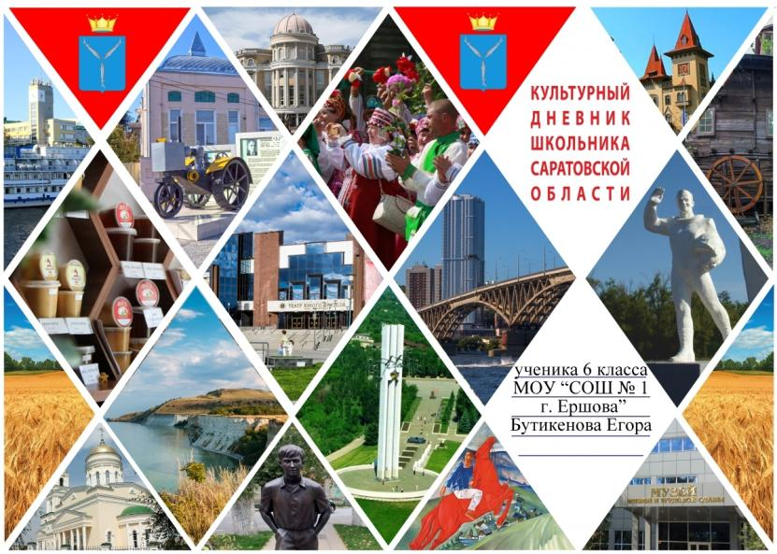

|  |
| --- |
|  |
| http://ia100.mycdn.me/getImage?photoId=589822184707&photoType=3  Здание железнодорожной больнице привлекает тем, что оно старинное. Оно построено в 1904-1907 годах. Это здание одноэтажное, имеет форму буквы «П». В центре строения выступает входная часть прямоугольной формы. Украшение крыши этого входа в виде конуса, окна широкие и высокие выложены с ободком из белого кирпича. Очень красивая кладка из красного кирпича: там есть выступы, узоры, что является украшением здания. |
| Здание школы №1.  По улице Калинина, поворот на ул. Новоершовскую  Центральная площадь города  Территория железнодорожной больнице |
| C:\Users\ПрофIT\Desktop\IMG_20190402_205903.jpg |
| C:\Users\sinatorov.IPK\Desktop\Новая папка\Культурный дневник школьника_2018_01.tif  C:\Users\User\Desktop\IMG_20181130_145959.jpgC:\Users\User\Desktop\IMG_20181130_145959.jpg  Библиотека электронных книг. Оснащено современной техникой. Здание из пластики. |
| святой источник Свято Алексиевского монастыря  Свято-Троицкий собор в Саратове  Аткарский район » деревня Николаевка  храм Покрова Божией Матери в г. Петровске  Мне было интересно узнать историю возникновения святых мест в Саратовской области. Особенно мне понравился храм Покрова Божией Матери в г. Петровске. Он построен в 1880 году архитектором: Алексем Марковичем Салько.  В г. Саратове есть святой источник Свято Алексиевского монастыря. Он известен с конца девятнадцатого века и считается самым почитаемым в городе на сегодняшний день. Каждый день здесь бывает около двухсот человек.  Свято-Троицкий собор в Саратове - первый каменный собор Саратова, один из самых старых храмов в Нижнем Поволжье; памятник нарышкинского барокко.  Ð¡Ð²ÑÑÐ¾Ð¹ Ð¸ÑÑÐ¾ÑÐ½Ð¸Ðº Ð¡Ð²ÑÑÐ¾ ÐÐ»ÐµÐºÑÐ¸ÐµÐ²ÑÐºÐ¾Ð³Ð¾ Ð¼Ð¾Ð½Ð°ÑÑÑÑÑ Ð¢ÑÐ¾Ð¸ÑÐºÐ¸Ð¹ ÑÐ¾Ð±Ð¾Ñ Ð² Ð³. Ð¡Ð°ÑÐ°ÑÐ¾Ð²  Ð¡Ð¾Ð±Ð¾Ñ ÐÐ¾ÐºÑÐ¾Ð²Ð° ÐÑÐµÑÐ²ÑÑÐ¾Ð¹ ÐÐ¾Ð³Ð¾ÑÐ¾Ð´Ð¸ÑÑ Ð² Ð³. ÐÐµÑÑÐ¾Ð²ÑÐºÐ¡Ð²ÑÑÐ¾Ð¹ Ð¸ÑÑÐ¾ÑÐ½Ð¸Ðº ÐÐ¸ÐºÐ¾Ð»Ð°ÐµÐ²ÑÐºÐ¸Ð¹  Ð´ÐµÑÐµÐ²Ð½Ñ ÐÐ¸ÐºÐ¾Ð»Ð°ÐµÐ²ÐºÐ° |
| Ð¢ÑÐ¾Ð¸ÑÐºÐ¸Ð¹ ÑÐ¾Ð±Ð¾Ñ Ð² Ð³. Ð¡Ð°ÑÐ°ÑÐ¾Ð² Троицкую соборную церковь построили в 1674-1675 годах по благословению митрополита Астраханского и Терского Парфения. Церковь, как и сам Саратов, неоднократно страдала от пожаров, и в 1684 году сгорела дотла. На следующий год храм был возобновлён деревянной церковью по благословлению Астраханского митрополита Савватия. В 1695 году началось строительство каменного храма. По преданию, на строительные леса собора восходил тогдашний царь Пётр I, бывший в Саратове проездом в Азов.  В 1712 году в Саратове снова произошёл пожар, огонь причинил вред и Троицкой церкви. При реконструкции к ней были пристроены трапезные и открытая галерея вокруг верхнего храма. В 1722 году Саратов вновь посетил Пётр I. По преданию, он осмотрел собор, где тогда заканчивали строить колокольню, и нашёл спящих в тени строителей. Они были собственноручно побиты личной дубиной императора. В 1723 году строительство колокольни было завершено, а в середине XVIII века на ней установили единственные в городе механические часы с боем. Со значительными перерывами эти часы работали до 40-х годов XIX века.  Поклонный крест C:\Users\атто\Desktop\фото ершова\DSC01651.JPG  Церковь Николая Чудотворцаhttp://ershov.cerkov.ru/files/2016/01/SAM_4706.jpg  Воскресная школа. http://ershovskoe.blagochin.ru/files/2013/01/23052012131.jpg  Второй Поклонный крест C:\Users\атто\Desktop\фото ершова\DSC01640.JPG |
| В Саратове есть место, где можно познакомиться с историей своего края, узнать интересные и удивительные вещи, биографии выдающихся людей. Таким местом является краеведческий музей.  Экскурсия в краеведческий музей начинается с историко-археологической экспозиции. Здесь можно осмотреть найденные на территории края древние орудия труда наших далеких предков. Особенно интересно было познакомиться с природой и культурой нашего края.  Есть в музее особый зал, который более всего мне понравился. Это зал, где представлены животные и птицы Саратовского края. Они стоят как живые среди привычных для них пейзажей. В музее много вещей военного времени, что особенно интересно моему папе.  В на  В нашем городе есть Историко- краеведческий музей.  Мне понравилась последняя экспозиция экспозиции музея «Возникновение Ершова» (к 125-летию Ершова)  В 1893 году был заложен поселок Ершов. Участок от Урбаха до Озинок поручается строить инженеру – изыскателю Ершову. На почти ровном расстоянии от Урбаха до Озинок, на месте, где буйно росла трава, простирались бескрайние степи, инженер построил себе конторку, предполагая соорудить на этом месте станцию для остановки паровозов.  И потянулись к конторке Ершова в поисках работы люди. «Куда идешь?»- спрашивали друг друга путники. «К Ершову».  Со временем строящееся селение стали называть Ершов. |
| C:\Users\sinatorov.IPK\Desktop\Новая папка\Культурный дневник школьника_2018_02.tif  C:\Users\ПрофIT\Desktop\IMG_20190402_204936.jpg  1.Стенд фотографий знаменитых людей г. Ершова  2.Витраж с орденами и медалями.  3.Архивные документы  4. Предметы быта.  5. Табурет.  7. Этажерка с экспонатами.  Я бы предложил создать в городе Ершове музей прикладного искусства. Я считаю, что во многих семьях хранятся поделки, предметы, вышивки, выполненные кем- то из родственников. Интересы людей разные. И я думаю, что экспозиция этих предметов будет интересна для жителей Ершова. |
| C:\Users\Администратор\Desktop\Y5NnE-e_Zjg.jpg  C:\Users\Администратор\Desktop\rEwa0HqoBk0.jpg  C:\Users\Администратор\Desktop\CVZewmFIY0Q.jpg  C:\Users\Администратор\Desktop\BwdsBXoQbNc.jpg  C:\Users\Администратор\Desktop\WjcfNjNVHyY.jpg  C:\Users\Администратор\Desktop\dwjYKIWb-4Y.jpg |
| «Город ангелов» это о городе Ершове здесь жил мужчина, а с ним верблюд и этот верблюд плювался на всех.  Я бы стал костюмером, потому что мне нравится придумывать разные костюмы, стили одежд и т.д. |
| Евгений Миронов- это советский и российский актёр театра, родился он в Саратове. В 1982 году поступил в Саратовское театральное училище им. И.А. Слонова.  Театр Слонова- это драматический театр имени И.А.Слонова. Это один из старейших театров России, который был основан в 1802 году. Находится оно в городе Саратова на улице Рабочая дом 116  Театр в Доме Культуры города Ершова. |
| |  |  |  |  | | --- | --- | --- | --- | | 1. | 15 сентября 2017г. | Концерт в Детской школе искусств. | Мне понравились исполнители народных песен. Особенно выступление Вепринцевой Н. | | 2. | 26 января 2018 г. | Концерт Тхагалегова Мурата. | У Мурата очень красивый голос. Он исполняет мелодичные песни. Мне понравились его песни: «Зачем», «Парень деревенский», « Цветы». | | 3. |  | 6 канал телевидения «Искусство» | По 6 каналу мне нравится слушать произведения классической музыки. Больше всего мне нравится музыка П.И. Чайковского: «Сентябрь Охота», «Декабрь Святки», «Октябрь Осенняя песня». Под эту музыку хорошо слушать шорох дождевых капель, погрустить об уходящем лете. промелькнувшем лете. | |  |  |  |  | |  |  |  |  | |  |  |  |  |     Я знаю много песен. Когда становится грустно, то я включаю какую-нибудь веселую и популярную песню, и настроение у меня сразу улучшается.  Я люблю произведения разных композиторов, но больше всего музыку композиторов-классиков. Звуки скрипки и фортепьяно вызывают у меня разные чувства. Иногда под эту музыку хочется бродить по лесу, иногда хочется смеяться, иногда становится грустно. Тревожная или трогательная мелодия затрагивает все струны моей души.  Классическая музыка, на мой взгляд, делает людей духовно богатыми.  Думаю, без музыки жить нельзя, она везде. |
| C:\Users\sinatorov.IPK\Desktop\Новая папка\Культурный дневник школьника_2018_03.tif   |  |  | | --- | --- | |  | Вепринцева Н. | |  | 12 лет | |  | 8 лет | |  | Г. Маркс «Созвучие 2019» лауреат 3 степени, « Рождественский фестиваль», Академический хор» победитель, « Вдохновение» Красный Кут победитель. | |  |  | |  |  | |  |  |   C:\Users\Администратор\Desktop\IMG_20140213_114250.jpg |
| Я люблю читать больше всего художественные книги, потому что в них есть интересные истории, события, путешествия, приключения.   |  | | --- | |  | |  | | Потому что бумажная книга содержит иллюстрации, приятна для глаз и рук. | |
| Я бы написал книгу о своих друзьях, о наших совместных играх. Назвал бы я её «Игры во дворе».  План.   1. Любимое время для игр. 2. Наши любимые игры. 3. Хорошо с друзьями.   Я рекомендую своим одноклассникам прочитать книгу Сергея Алексеева «Рассказы о Великой Отечественной войне». Им будет интересно узнать о Великом сражении под Москвой, о защите Сталинграда, Севастополя, о сражении под Курском. В этих рассказах говорится о подвигах простых солдат. Эта книга покажет, как важно быть смелым, отважным, решительным. Книга учит мужеству. |
| В нашем городе пять библиотек: одна центральная, одна детская и три городских.  Центральная городская библиотека была создана в 1928 году. Начиналось всё с организации «Избы читальни». Интеллигенция города, рабочие железной дороги приносили туда свои журналы, ведомости. Это и стало первым фондом книг Ершовской библиотеки. В 1931 году был издан Декрет «О едином экземпляре», который означал участие государства в создании фонда и средств библиотеки. В настоящее время в библиотеке можно взять любую книгу, на любую тему.   |  |  | | --- | --- | |  |  | |  | Выставка книг о войне. | |  | Региональный День чтения книг М. Каришнего- Лубоцкого, посвящённого 70 – летию. | |  | III Межрегиональная Акция «Читаем книги Николая Носова» | |  |  | |  |  | |  |  | |  |  | |
| G:\Мои результаты сканирования\сканирование0346.jpg  C:\Users\Администратор\Desktop\13595225 (1).jpgПамятник природы «Кудеярова пещера». Местоположение: обширная территория, центром которой является село Лох, расположенное в 15 км западнее р. п. Новые Бурасы. Площадь:   Памятник природы «Кудеярова пещера» удивило тем, что раньше я не думал, что в Саратовской области есть пещеры. Рядом с ними густой лес, овраги. Живописный расчлененный местности состоит из долин-ущелий, оврагов и склонов. Всё это очень красиво. |
| C:\Users\sinatorov.IPK\Desktop\Новая папка\Культурный дневник школьника_2018_04.tif  Лес около пещеры  Село Лох  Водяная мельница  Кудеярова пещера  C:\Users\Администратор\Desktop\20.jpg  C:\Users\Администратор\Desktop\23.jpgC:\Users\Администратор\Desktop\25.jpg    C:\Users\Администратор\Desktop\14.jpg C:\Users\Администратор\Desktop\04.jpg |
| **Географическое расположение Саратовской области.**  В какой части света располагается Саратовская область?  В каких природных зонах лежит территория Саратовской области?  О какой реке Саратовской области говорят: «Двигаясь вперед, часто приезжаешь назад»?  Как раньше называли Волгу древние греки?  **Исторические факты, связанные с Саратовской областью.**  Как произошло название города Саратов?  Какое время года в нашем районе 22 июня и как называется этот день?  Назовите космонавтов, приземлившихся на Саратовской земле.  **Природные памятники Саратовской области.**  Какой национальный парк на территории Саратовской области Вы знаете?  Где находится Кудеярова пещера?  Какой памятник природы находится в г. Балаково? |
| **Родники Саратовской области.**  Чем известен родник Железистый Ершовского района?  Как обнаружили Сергиевский родник?  Почему некоторые источники считаются святыми?  Создать карту природных памятников Саратовской области. (Участникам квеста выдать контурную карту Саратовской области, фотографии природных памятников, их названия, фломастеры и клей). |
| C:\Users\Администратор\Desktop\e0a940fd2554dcee2ff127043068459d.jpeg  Мне запомнилось как мы плавали брасом. Этот день принёс мне много впечатлений: веселье, упорство и т.д. |
| C:\Users\sinatorov.IPK\Desktop\Новая папка\Культурный дневник школьника_2018_05.tif  Скульптор Иван Коржев  Т-34. Это фильм про войну, который я посоветовал своим одноклассникам. Российские заключённые, которые попали во вражеский лагерь угнали танк. И выбрались с заключения.  C:\Users\ПрофIT\Desktop\IMG_20190412_214638.jpg |
|  |
|  |
|  |
| C:\Users\sinatorov.IPK\Desktop\Новая папка\Культурный дневник школьника_2018_06.tif |
|  |

